CARTA DE CESIÓN DE DERECHOS DE PROPIEDAD INTELECTUAL

Título Artículo:

La dactilología para el aprendizaje de la lectura en escolares oyentes: un estudio exploratorio.
The fingerspelling as a learning support of the reading in students with normal hearing; an exploratory study.

Datos de cada autor:

Mario Bustos-Rubilar a b (Chandler House, 2 Wakefield St, Bloomsbury, London, The UK, WC1N 1PF / 020 7679 4001 / mario.rubilar.18@ucl.ac.uk)
Carmen-Julia Coloma (Facultad de Medicina Universidad de Chile, Avenida Independencia 1027, Chile, Postal 8152734 / Teléfono 056229786606 / ccoloma@uchile.cl)
Camilo Quezada a (Facultad de Medicina Universidad de Chile, Avenida Independencia 1027, Chile, Postal 8152734 / Teléfono 056229786606 / cequezad@uchile.cl)
Cristóbal Caviedes a (Facultad de Medicina Universidad de Chile, Avenida Independencia 1027, Chile, Postal 8152734 / Teléfono 056229786606 / Cristobalcaviedes@ug.uchile.cl)
María-Fernanda Morales a (Facultad de Medicina Universidad de Chile, Avenida Independencia 1027, Chile, Postal 8152734 / Teléfono 056229786606 / mariamoralesz@ug.uchile.cl)
Javier Adrián a (Facultad de Medicina Universidad de Chile, Avenida Independencia 1027, Chile, Postal 8152734 / Teléfono 056229786606 / javieradrian@ug.uchile.cl)
Javiera Pais a (Facultad de Medicina Universidad de Chile, Avenida Independencia 1027, Chile, Postal 8152734 / Teléfono 056229786606 / javierapais@ug.uchile.cl)

Departamento de Fonoaudiología, Facultad de Medicina, Universidad de Chile.
Division of Psychology and Language Sciences, Brain Faculty, University College London.

El/los autores certificamos que este trabajo no ha sido publicado ni está en vías de consideración para su publicación en otra revista. Aceptamos las normas de publicación de la Revista. Asimismo transferimos gratuitamente los derechos de propiedad intelectual del presente trabajo a la Revista de Educación Inclusiva para editar, publicar en cualquier lengua y soporte (papel y digital: cd-rom, dvd, memoria USB, en línea, e-book, epub, etc), alojar, difundir, explotar, distribuir y comunicar públicamente para su consulta y/o descarga on line de su contenido - total o parcial–, en el ámbito de todo el mundo, por todos los medios y canales disponibles y en cualquiera de las formas, medios y modalidades que la tecnología permite, entre otros y a título enunciativo pero no limitativo, plataformas basadas en Internet, PCs, PDAs, teléfonos móviles y cualesquiera otros dispositivos inalámbricos, con el propósito de difundir su contenido entre la comunidad educativa y todas las personas interesadas en la educación. De igual modo se autoriza la comunicación pública de la obra, tanto de modo completo como parcial, a través de repositorios institucionales.
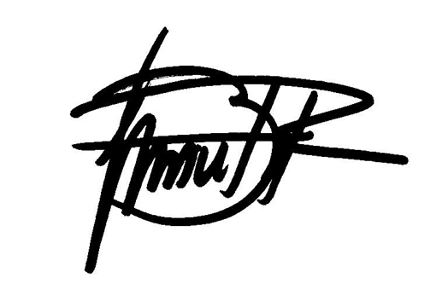

Firma del autor/a:

Fecha: 9 de Octubre de 2020

